Коллаж «Россия — наш общий дом»
Наша Россия многонациональное государство, естественно в такой огромной стране необходимо поддерживать мир среди народов, а такое возможно, если будем относится с уважением к друг другу. Чтобы достигнуть такого взаимоуважения, необходимо знакомится с традициями, обычаями, бытом народов населяющих нашу страну. Такое знакомство надо начинать с дошкольного возраста.
Цель: знакомство с народами России, их бытом и обычаями.

Нам понадобилось: альбом, скотч, ножницы, фломастеры разных цветов, клей-карандаш, краски-гуашь (синий, красный, раскраски (я нашла в интернете).

Ход работы.
Соединила с помощью скотча четыре альбомных листа. Вверху написала голубым и красным фломастером название работы. Чёрным – нарисовала контур страны (карта).
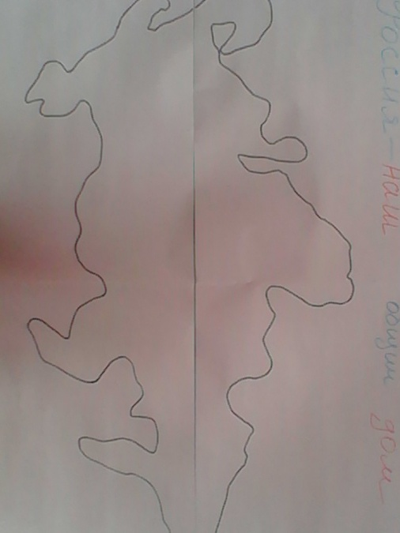
С детьми красками разукрасить данный контур в цвета Российского флага.

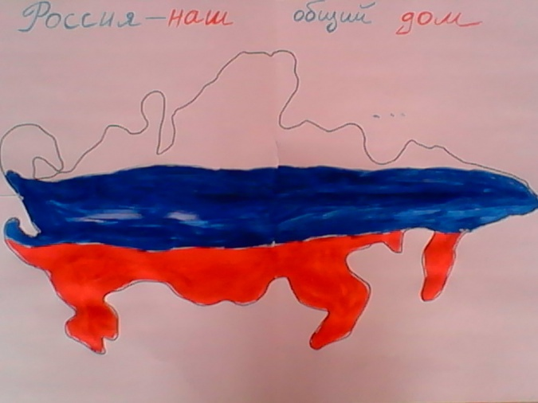

Пока сохнет ваша заготовка. Дети разноцветными фломастерами раскрашивают изображения людей в национальных костюмах: русские, мордовцы, буряты, цыгане, чукчи.
После наклеивайте ваши шедевры на карту. Вот какая большая и многонациональная наша страна!
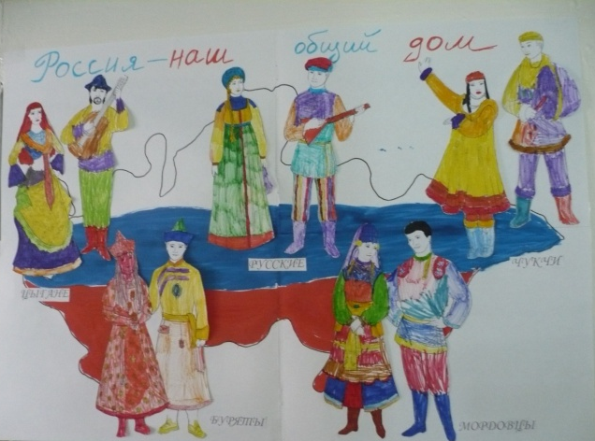

Много народов в России живет,
К новым вершинам Отчизну ведет.
В единстве народов сила страны.
Дети России дружбой сильны!

